5 – 6 лет Сценарий новогоднего праздника
Встречаем 2022 год. Музыкальная сказка.
«Снегурочка»


1.МУЗЫКА упражнение – вход «Вот и праздник Новый год»

Ведущий – Есть немало праздников на свете,
Каждый наступает в свой черёд!
Но на свете самый добрый праздник,
Самый лучший праздник-
Хором - Новый год!
- Здравствуй, здравствуй, праздник новогодний!
Здравствуй, здравствуй, праздник – Новый год!
Пусть всем будет весело сегодня!
Пусть он радость детям принесёт!
- Под ёлочкой, под ёлочкой, мы водим хоровод!
Пришёл к нам праздник радостный –
Весёлый
Хором – Новый год!
- Заглянула ёлочка в наш нарядный зал!
И спросила ёлочка: «Кто меня позвал?»
Мы тебя, красавица, ждали целый год!
И с весёлой песенкой встретим
Хором – Новый год!

2.ПЕСЕНКА «Ну – ка, ёлочка, скорей, заблести огнями» 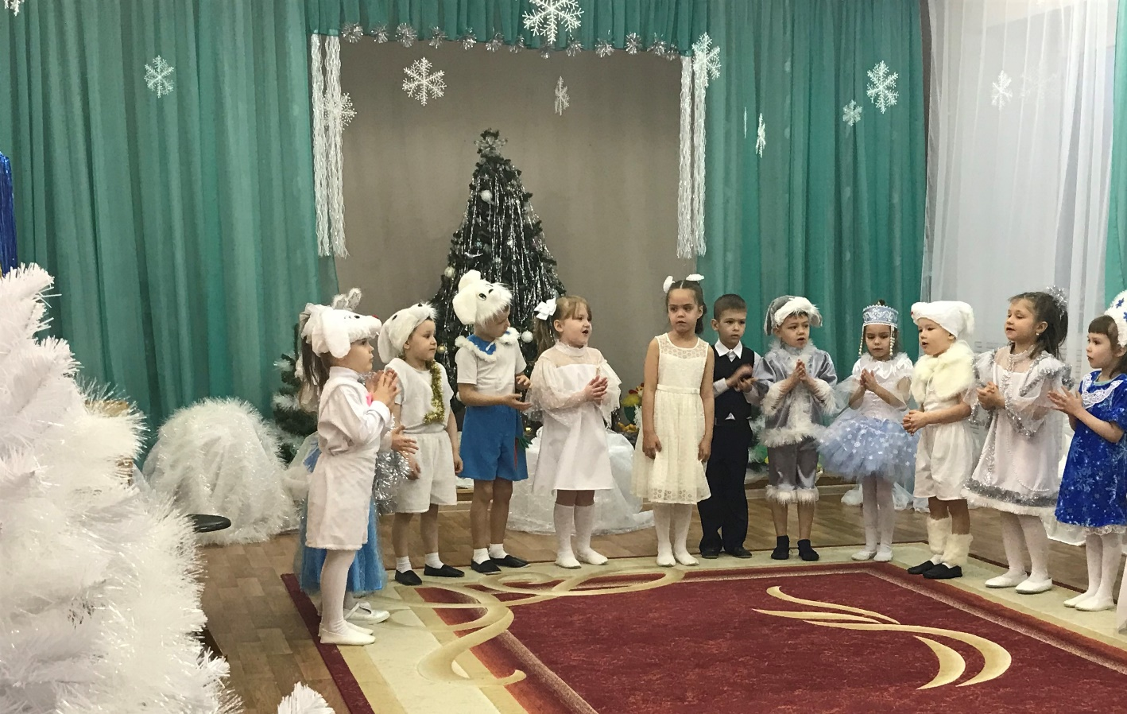 1.

- Ёлочка, тебя мы ждали,
Много, много дней, ночей!
Мы минуточки считали,
Чтоб увидеть поскорей!
Как иголочки сверкают,
Зимним чудо – серебром!
Как укутал твои ветки,
Дедушка Мороз снежком!
- Здравствуй, гостья дорогая!
Пышная, в иголочках!
Здравствуй, стройная, большая,
Праздничная ёлочка!
- Вся огнями засветилась!
Мишурой, шарами!
Ты сегодня нарядилась,
Закружилась с нами!

3. ХОРОВОД «Блещет звёздами наряд»
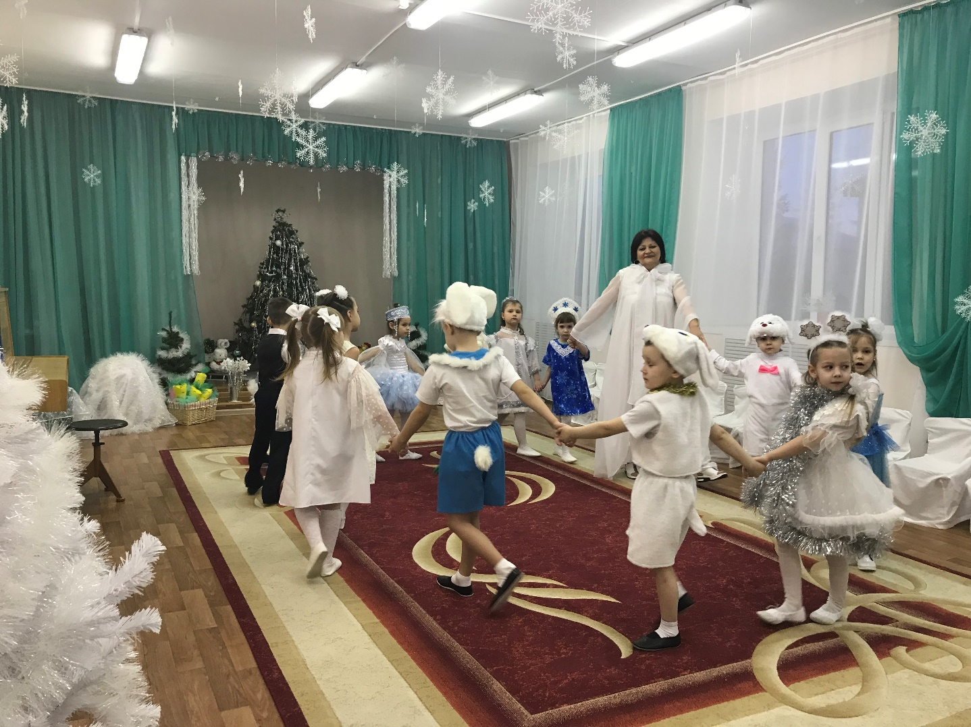2.

Ведущий – Я раскрою шире двери!
Заходите гости поскорее!
Что бы было интересней,
Веселиться будем вместе!
5. МУЗЫКА вход «СНЕГУРОКА»
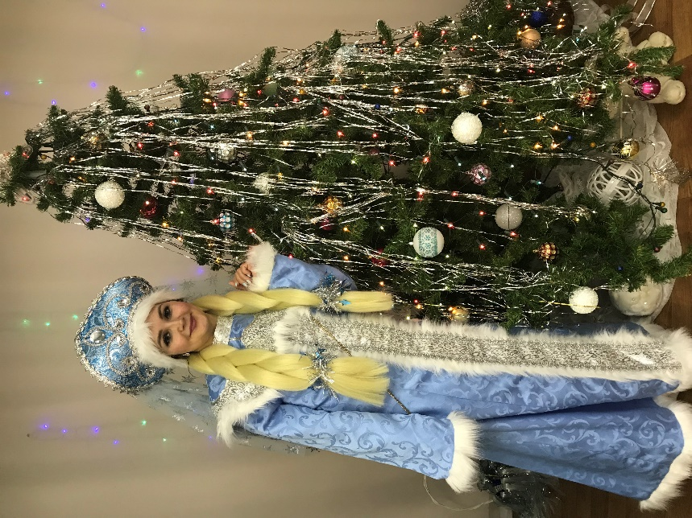
Снегурочка – В белом домике своём мы дружно с Дедушкой живём!
В чаще леса вековой часто слышим ветра вой….
Но не страшен холод нам, рады мы морозным дням!
В нашем доме печки нет, огонька боится дед!
Огонька и я боюсь – ведь я Снегурочкой зовусь!
- А если песенку свою громко, звонко запою,
То услышав голос мой, прилетит «Снежинок» рой!
Снежинка 1 – Мы белые снежинки – летим, летим, летим!
Дороги и тропинки снежком запорошим!
Покружимся над садом в погожий день зимы.
И сядем, сядем рядом, с такими же, как мы!
Снежинка 2 – Разлетимся мы – снежинки, по полям, по лесам!
Чтоб засыпать все тропинки, покружиться надо нам!
Снежинка 3 – Ветер, ветер, дуй сильней! Закружись в лесу быстрей!
Чтоб засыпать всё кругом, чистым беленьким снежком!
Снегурочка – Девочки мои, пушинки, мои белые снежинки!
Полетайте, распушитесь, чтоб под белым покрывалом,
Всё вокруг волшебным стало! 3.

7.ТАНЕЦ «СНЕЖИНОК»
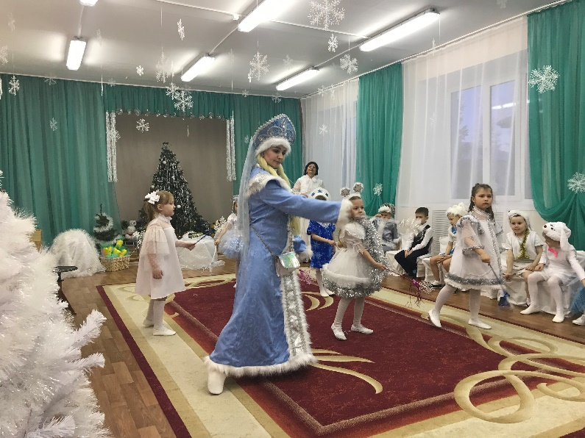
Снегурочка – В детский сад под Новый год,
Вам Дедушка шкатулку привезёт!
Очень интересную, шкатулочку чудесную!
И чего в ней только нет….
Ведущий – Что же в ней?
Скажи!
Снегурочка – Секрет!
А вот ключик золотой, от шкатулочки от той!
Дед Мороз мне ключик дал и беречь приказал!
Чтобы он пропасть не мог, положу на пенёк!
Ведущий – Смотри, Снегурка, на снежную полянку,
К тебе бегут все зайки!
8.ТАНЕЦ «ЗАЙЧАТ»
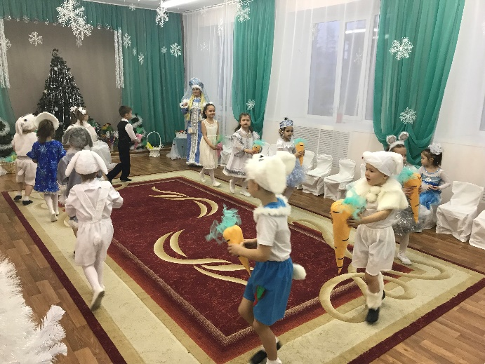 4.

Зайка 1 – Ой, Снегурочка, Снегурка!
Мне Лиса помяла шкурку!
Зайка 2 – Мне Лиса вцепилась в бок!
Выдернула шерсти клок!
Зайка 3 – От Лисы житья нам нет!
Хочет съесть нас на обед!
9. МУЗЫКА вход Лисы
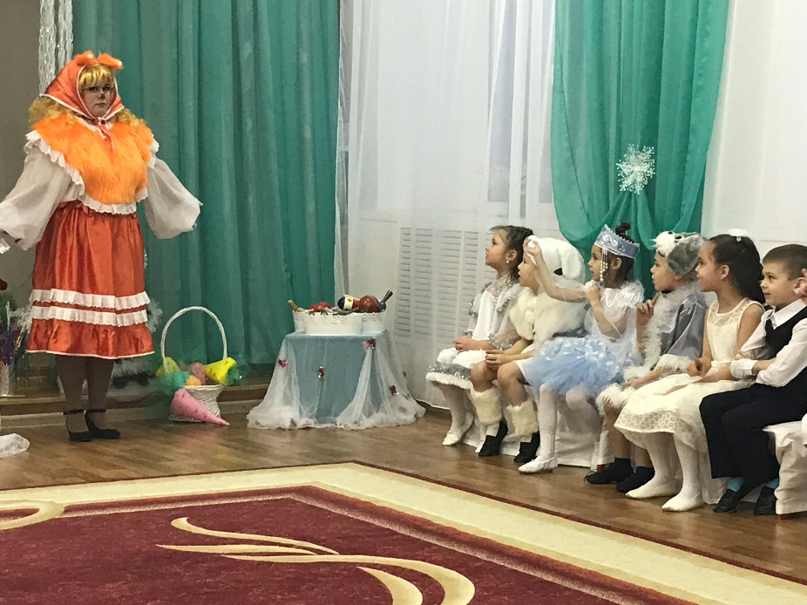
Снегурка – Как тебе, Лиса, не стыдно!
Ты ещё не знаешь видно,
Что вчера в лесу у нас
Издан был такой указ:
Хором - «Плохо, кто себя ведёт,
Тот на ёлку не идёт»!
Лиса – А зачем мне Ваша ёлка?
Мне от ёлки мало толка!
Толкотня, и шум, и гам!
Мне отдавят лаки там!
Мой пушистый хвост помнут!
Вы обидите Лису.
Лучше ключик заберу!
10.МУЗЫКА убегает Лиса с ключи
 5.

Снегурка – Ай – ай – ай!
Отдай! Отдай!
Подожди, не убегай!
Вот так горе! Вот беда!
- Я сберечь не смогла!
Ключик не уберегла!
Мишка – Говорил уже не раз я
На собраниях в лесу!
Что за такие безобразья,
Наказать пора Лису!
Ребёнок – Ты, Снегурочка, не плачь!
Мы сейчас помчимся вскачь!
Все тропинки знаем мы в лесу!
Поймать сумеем мы Лису!
Снегурочка – Колокольчики я дам,
Серебристые всем вам!
Кто Лису в лесу найдёт,
Сразу пусть звонить начнёт!
Хором – Ей от нас не скрыться!
Не уйдёт от нас Лисица!
11. ПЕСЕНКА «КОЛОКОЛЬЧИК»
Снегурочка – Испугались?
Зайцы 1- Может лучше убежим?
2 - Нам не справиться двоим!
1 - Ведь Лиса куда сильней!
2 - Как же нам бороться с ней!
3 – Постыдись! Эх, ты трус!
Я – и то не боюсь!
Хоть не очень мы сильны,
А поймать Лису должны!
4 – Я по правде скажу,
Весь от страха дрожу…..
Объясни мне, братик мой,
Как мы справимся с Лисой!
ВХОД ЛИСЫ
Лиса – Я иду, ключом звеня!
Вот он ключик у меня!
Это вышло очень мило,
Как я всех перехитрила!
Ведь не даром говорится,
Что хитрее всех Лисица!
- Даже маленьких зверят
Я поймаю всех подряд! 6.

12 ПАРНЫЙ ТАНЕЦ «ПОЛЬКА»
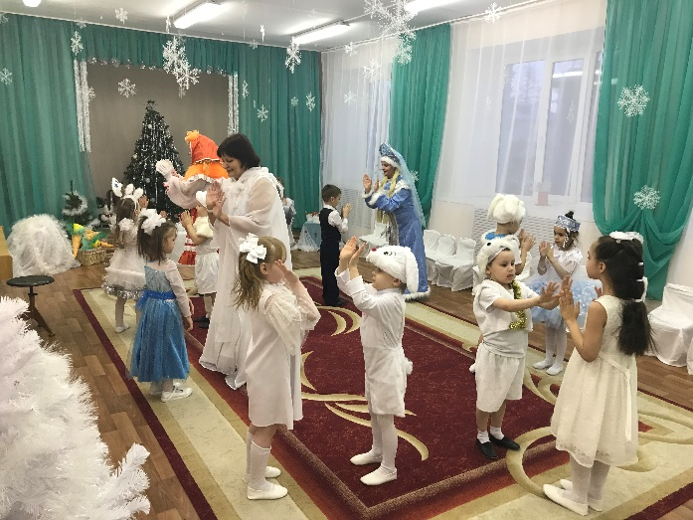
Лиса – Ключик спрятать я могу!
Ямку вырою в снегу!
Кто угодно пусть придёт,
А ключ под снегом не найдёт!
13.МУЗЫКА
Снегурка – Справа – хвать!
Слева – хвать!
Не будешь больше воровать!
– Ну, а где же ключик наш?
Ты когда его отдашь?
Лиса – Ничего я не видала!
Дети – А что ты в ямку закопала?
Лиса – Тише! Тише! Не шумите!
Снег разрою я сейчас,
Ключик я найду для Вас!
МУЗЫКА «КЛЮЧИК» отдаёт
Лиса – Ах, простите милые. Я ведь пошутила!
Плохо поступила я, что ключик утащила!
Вы, пожалуйста, простите!
Меня на ёлочку возьмите!
Ведущий – Ребята, простим Лисичку? (ДА)
- Но, смотри, Лиса, не балуй!
Напроказишь ещё раз –
Хором – Не отвертишься от нас!
Ведущий – Лесные обитатели встречают Новый год!
Весёлые приятели заводят хоровод!
Снегурочка – Услышит нашу музыку Дедушка Мороз,
На ёлочку придёт к нам, подарки принесёт! 7.

14. ПАРНЫЙ КОМУНИКАТИВНЫЙ ТАНЕЦ «Светит месяц»
15. МУЗЫКА вход «ДЕД МОРОЗ» 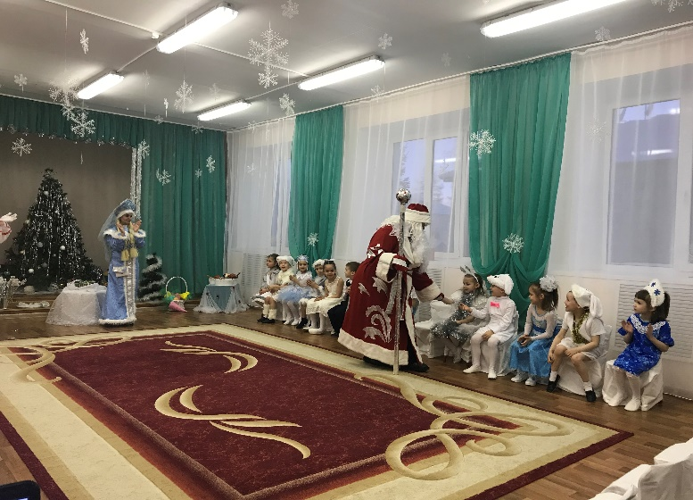
Ведущий – К нам на ёлку – ой – ой – ой!
Дед Мороз идёт с Лисой!
Ну и Дедушка Мороз!
Что за щёки!
Что за нос!
Дед Мороз – С новым годом поздравляю и здоровья всем желаю!
Я люблю того, кто весел. Я ведь Дедушка Мороз!
Если кто – то нос повесил, пусть поднимет выше нос!
В хоровод! В хоровод!
Приглашаю весь народ!
16. ХОРОВОД «Пляшет маленький народ»
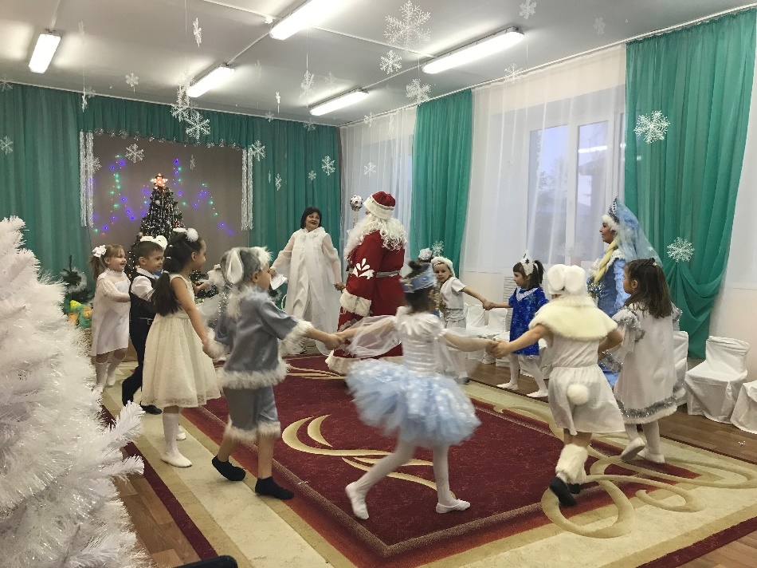 8.

Дед Мороз – А что же огоньки на ёлочке не горят?
Давайте ёлочку все зажигать!
Хлопну раз!
Потом другой!
Трону ёлку я рукой!
Хлопну снова: раз! Два! Три!
Зажигай свои огни!
Дед Мороз - Ребята, помогайте!
С Дедушкой повторяйте!
Хором – Хлопнем раз!
Потом другой!
Трогай Ёлочку рукой!
Хлопнем снова: Раз! Два! Три!
Зажигай свои огни!
17.МУЗЫКА «Огоньки»
Стих – Что ты, Дедушка Мороз, смотришь, удивляешься!
Буд то к полу ты прирос: не танцуешь, не поёшь!
Варежками хлопни, сапогами топни!
Для подруг, для друзей, попляши веселей!
18.ТАНЕЦ коммуникативный «Мы пойдём на лево»
19.ИГРА «КУТЕРЬМА»
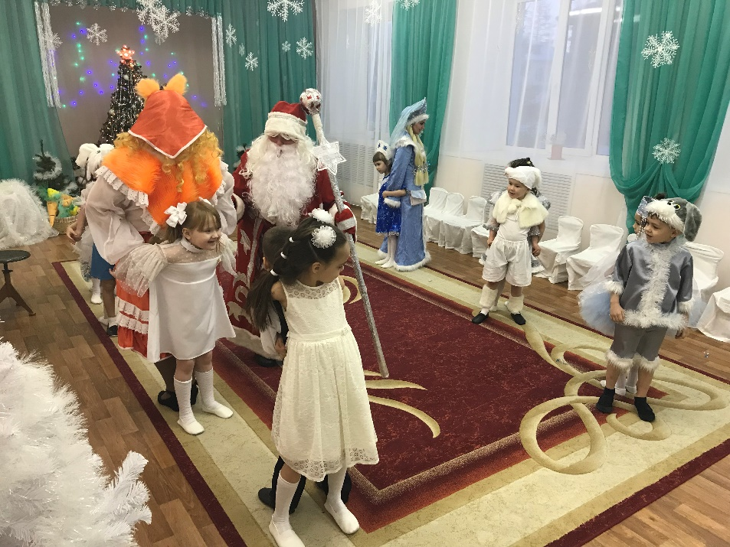
Ведущий – Притомился Дедушка, устал… Так с ребятами плясал…
Дед Мороз – Посижу, отдохну!
Как играют дети погляжу!
Ну- ка, Снегурочка, снежки мои давай!
Да ребяток вызывай! 9.

20. АТРАКЦИОН «СНЕЖОК В ЛОЖКЕ»
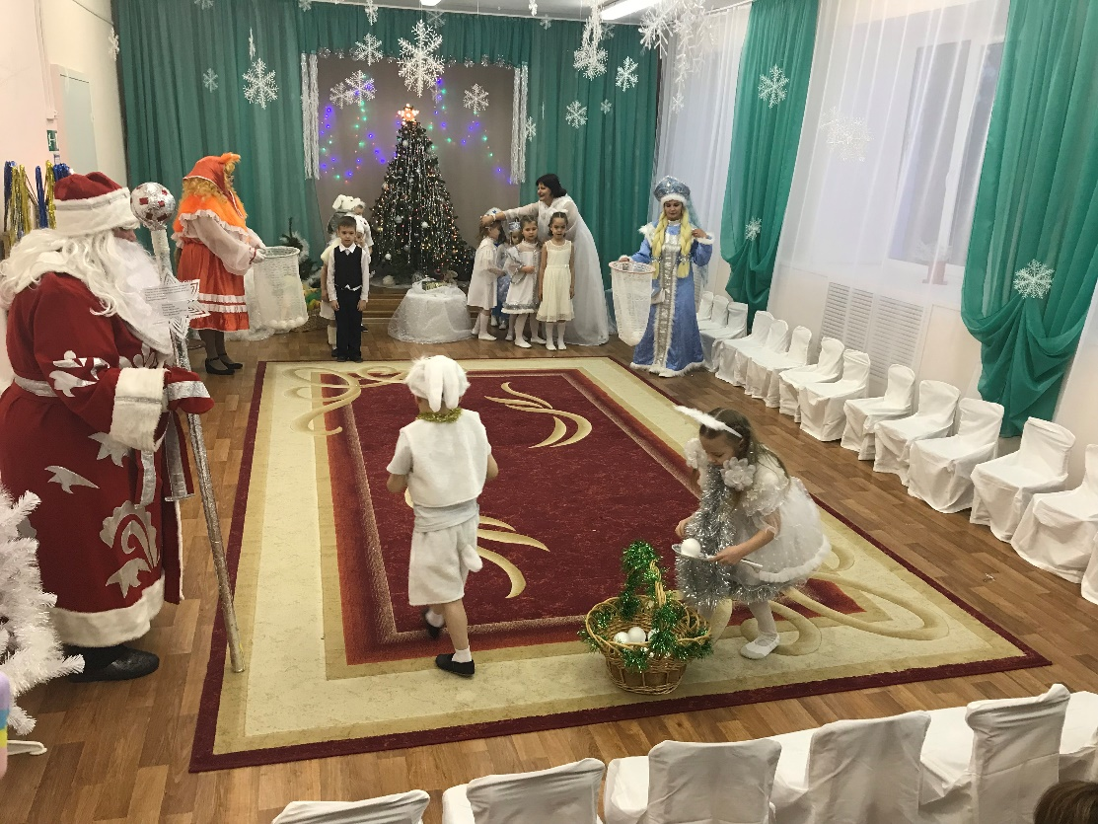

Ведущий – Дедушка Мороз, тебя ребята веселили? (ДА)
А подарочки заслужили? (ДА)
Дед Мороз – Вот только забыл где они….
Хоть и волшебник я, но старенький уже…
Снегурочка – Дедушка, а вот твой золотой ключик от шкатулки!
Давай шкатулку открывать!
Там ведь твоя записка лежит,
А на ней ты записал место, где спрятал подарки для ребят!

21.МУЗЫКА «ШКАТУЛКА» Сюрприз - записку Дедушки Мороза

Снегурочка – Там где сосны, ели спят!
Где нет маленьких ребят!
В сугробе снежном у пенька,
Есть огромных два мешка!
Их Лисичка Вам найдёт
И ребятам принесёт!
Дед Мороз – Ну, Лисичка!
Поспеши!
Нам подарки принеси!

10.

22.МУЗЫКА «ПОДАРКИ» Дед Мороз вручает у ёлочки подарки.
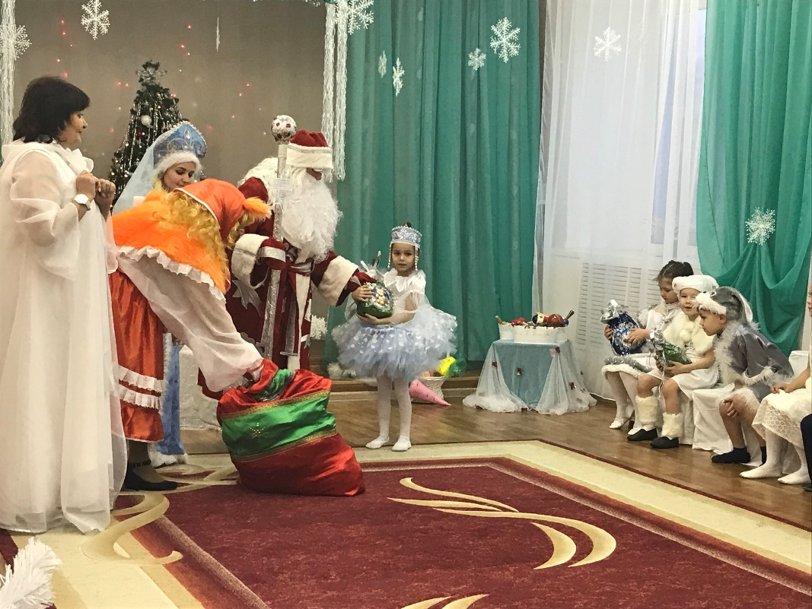 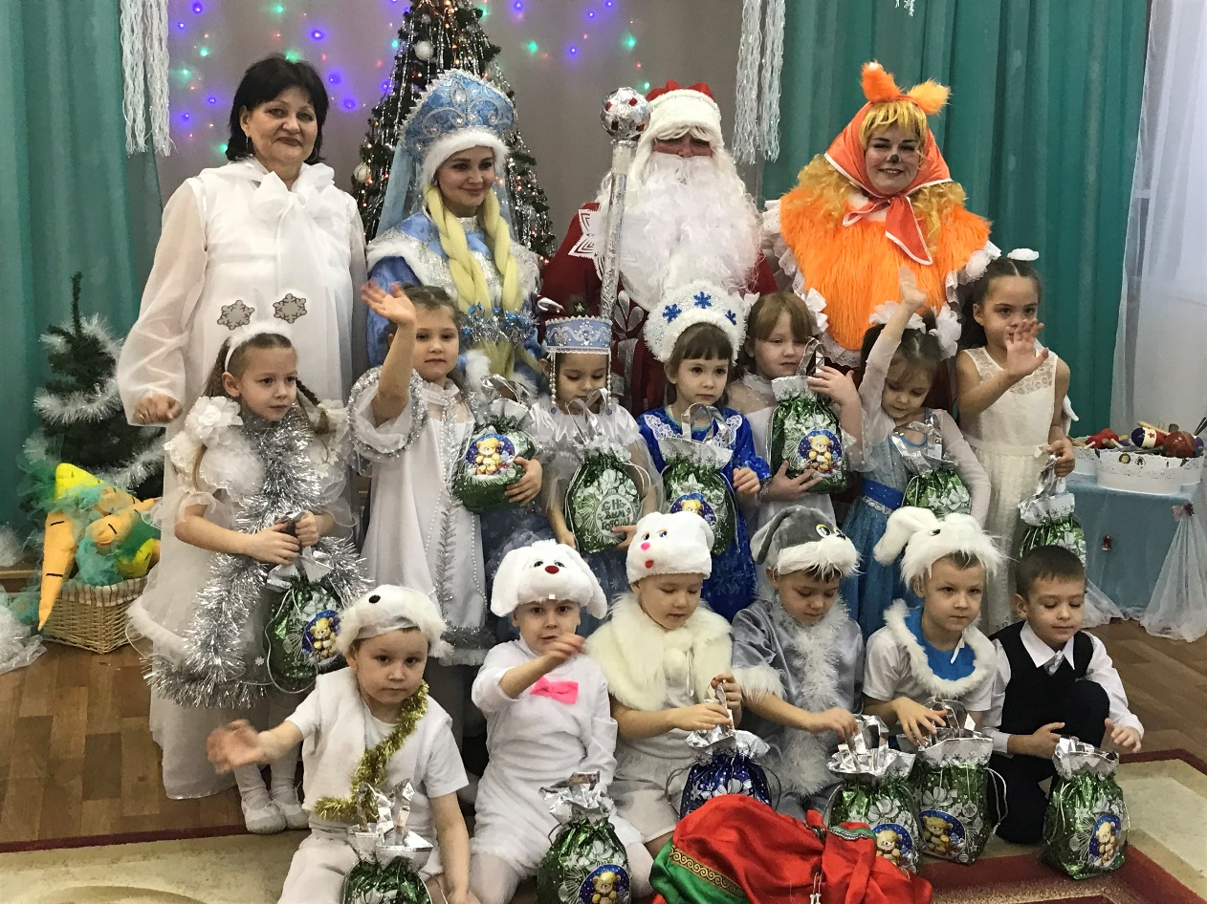 11.

